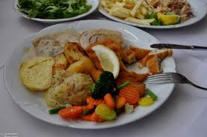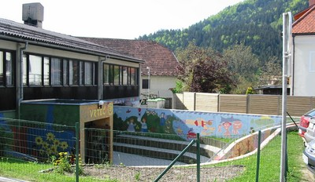
 | ZAJTRK | DOP.  MALICA | KOSILO | POP.  MALICA
PONEDELJEK,  18. 4. 2022 | PRAZNIK
TOREK,  19. 4. 2022 | čokolino,  koruzni kruh,  (1,7,8) | mešano sadje | bučkina juha,  trakci v smetanovi omaki,  metuljčki,  solata po izbiri,  ČAJ ALI VODA  (1,3,7) | koruzni kruh,  manj sladkan čaj,  sadje ali zelenjava  (1)
SREDA,  20. 4. 2022 | domač sadni jogurt,  ajdov kruh  (1,7) | mešano sadje | KOSTNA JUHA Z RINČICAMI,  svinjska pečenka,  rizi bizi,  solata po izbiri,  ČAJ ALI VODA  (1,3,7) | keksi,  sadje,  manj sladkan čaj  (1,3,7,8)
ČETRTEK,  21. 4. 2022 | čokoladni rogljiček,  zeliščni čaj ali mleko^{d}  (1,3,7) | mešano sadje | minjon juha,  kaneloni,  pire krompir,  solata po izbiri ali čežana,  ČAJ ALI VODA  (1,3,7) | črn kruh,  manj sladkan čaj,  sadje ali zelenjava  (1)
PETEK,  22. 4. 2022 | rezan sir,  korenček^{eko}  polnozrnati kruh,  bezgov čaj ali mleko^{d}  (1,7,8) | mešano sadje | piščančja obara,  biskvit s sadjem,  ČAJ ALI VODA  (1,3,7) | polnozrnati kruh,  manj sladkan čaj,  sadje ali zelenjava  (1,7,8)
DNEVNI NAPITEK: Manj sladkan čaj. ( ) Označevanje alergenov – tabela visi v jedilnici. D – domače. EKO – ekološko pridelano.

Pridržujemo si pravico do spremembe jedilnika!

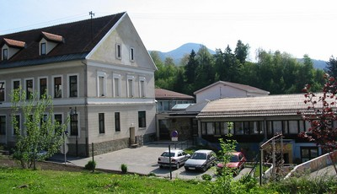

 | MALICA | KOSILO
PONEDELJEK,  18. 4. 2022 | PRAZNIK
TOREK,  19. 4. 2022 | čokolino,  koruzni kruh,  banana  (1,7,8) | bučkina juha,  trakci v smetanovi omaki,  metuljčki,  solata po izbiri,  ČAJ ALI VODA  (1,3,7)
SREDA,  20. 4. 2022 | sadni jogurt,  ajdov kruh,  sadje^{sh}  (1,7) | KOSTNA JUHA Z RINČICAMI,  svinjska pečenka,  rizi bizi,  solata po izbiri,  ČAJ ALI VODA  (1,3,7)
ČETRTEK,  21. 4. 2022 | čokoladni rogljiček,  zeliščni čaj ali mleko^{sh}  (1,3,7) | minjon juha,  kaneloni,  pire krompir,  solata po izbiri ali čežana,  ČAJ ALI VODA  (1,3,7)
PETEK,  22. 4. 2022 | rezan sir,  sveža zelenjava^{sh}  polnozrnati kruh,  bezgov čaj  (1,4,7,8) | piščančja obara,  biskvit s sadjem,  ČAJ ALI VODA  (1,3,7)
PO 10.URI NA RAZPOLAGO V JEDILNICI: čaj, sadje (šolsko in iz sheme), (v času kosila še kruh), D – domače. EKO – ekološko pridelano.
SH – sadje ali mleko iz sheme. * Označevanje alergenov – tabela visi v jedilnici.

Pridržujemo si pravico do spremembe jedilnika!

LEGENDA: snovi ali proizvodi, ki povzročajo alergijo ali preobčutljivost:
1. Žita, ki vsebujejo gluten, 2. Raki in proizvodi iz rakov, 3. Jajca in proizvodi iz jajc, 4. Ribe in proizvodi iz rib, 5. Arašid (kikiriki) in proizvodi iz arašidov, 6. Zrnje soje in proizvodi iz soje, 7. Mleko in mlečni izdelki (vsebujejo laktozo), 8. Oreški,9. Listna zelena in proizvodi iz nje, 10. Gorčično seme ali proizvodi iz njega, 11. Sezamovo seme ali proizvodi iz njega, 12. Žveplov dioksid ali sulfiti v koncentraciji (več kot 10 mg/kg ali 10 mg/l glede na skupni SO₂), 13. Volčji bob in proizvodi iz njega, 14. Mehkužci in proizvodi iz njih.

